

INFORME TÉCNICO DE FISCALIZACIÓN AMBIENTAL

Requerimiento de Ingreso al SEIA

EXPLORACIÓN ANOCARIRE ANDEX MINERALS

DFZ-2019-111-XV-SRCA

FEBRERO 2019

 | Nombre | Firma
Aprobado | Tania González Pizarro
Elaborado | Christian Rojo Loyola

Contenido
Contenido 4
1 RESUMEN 4
2 IDENTIFICACIÓN DEL PROYECTO, ACTIVIDAD O FUENTE FISCALIZADA 5
3 ANTECEDENTES DE LA ACTIVIDAD DE FISCALIZACIÓN 6
4 REVISIÓN DOCUMENTAL 7
5 HECHOS CONSTATADOS 8
6 CONCLUSIONES 21
7 ANEXOS 22

- RESUMEN

El presente documento da cuenta de los resultados de la actividad de examen de la información realizado por la Superintendencia del Medio Ambiente (SMA), a la unidad fiscalizable “Exploración Anocarire Andex Minerals”, localizada en el cerro Anocarire de la comuna de Putre, Región de Arica y Parinacota.

El motivo de la actividad de fiscalización ambiental correspondió a la gestión de la denuncia ingresada en la oficina regional de Arica y Parinacota en fecha 19 de noviembre de 2018 por la Sra. Marcela Gómez Mamani, Presidenta de la Comunidad Indígena Aymara de Umirpa (Anexo 1), la cual ha sido incorporada en el sistema de denuncia con el ID N° 42-XV-2018.

El proyecto fiscalizado consistió en actividades de exploración inicial, con un programa de sondajes en 7 plataformas.
De las actividades de fiscalización ambiental desarrolladas, se evidenció que el proyecto “Exploración Anocarire”, de la empresa Andex Minerals SpA, podría haber requerido el ingreso al Sistema de Evaluación de Impacto Ambiental (SEIA), previa consulta al Servicio de Evaluación Ambiental, por configurarse la tipología de ingreso al SEIA de “Ejecución de obras, programas o actividades en parques nacionales, reservas nacionales, monumentos naturales, reservas de zonas vírgenes, santuarios de la naturaleza, parques marinos, reservas marinas o en cualesquiera otras áreas colocadas bajo protección oficial, en los casos en que la legislación respectiva lo permita”.

- IDENTIFICACIÓN DEL PROYECTO, ACTIVIDAD O FUENTE FISCALIZADA

Antecedentes Generales

Identificación de la Unidad Fiscalizable:  Exploración Anocarire Andex Minerals | Estado operacional de la Unidad Fiscalizable:  Cerrada
Región:  Arica y Parinacota | Ubicación específica de la actividad, proyecto o fuente fiscalizada:  Cerro Anocarire
Provincia:
Parinacota
Comuna:
Putre
Titular de la actividad, proyecto o fuente fiscalizada:  Andex Minerals Chile SpA | RUT o RUN:  76.449.287-0
Domicilio titular:  Av. El Golf N° 40 piso 20, Las Condes Santiago | Correo electrónico:  adelcarril@andexminerals.com
Teléfono:
226043338
Identificación del representante legal:  Alfredo del Carril | RUT o RUN:  23.687.801-5
Domicilio representante legal:  Av. El Golf N° 40 piso 20, Las Condes Santiago | Correo electrónico:  adelcarril@andexminerals.com
Teléfono:
226043338
Fase del proyecto fiscalizado:
Cerrada

  - Ubicación y Layout

Figura 1. Mapa de ubicación local (Fuente: Carta de fecha 10 de diciembre de 2018 del Sr. Alfredo Del Carril (Anexo 2), Representante Legal Andex Minerals Chile SpA).

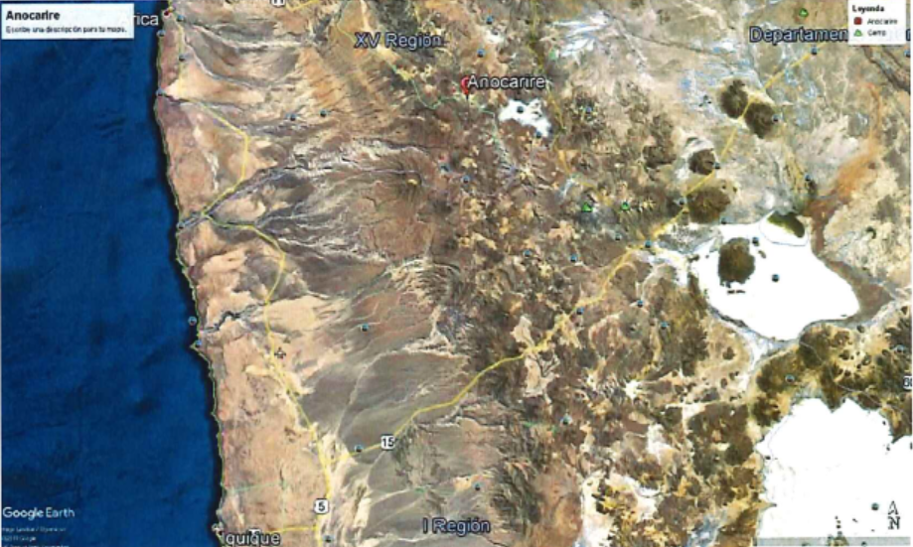
Coordenadas UTM de referencia: DATUM WGS 84 | Huso: 19 S | UTM N: 7.922.946 m | UTM E: 473.869 m
Ruta de acceso: Desde Arica se debe dirigir hacia el Este por la Ruta 11 CH recorriendo unos 100 kilómetros aproximadamente hasta la Ruta A31 por donde se debe recorrer hacia el Sur hasta la intersección con la Ruta A-319 por la cual se debe dirigir unos 33 kilómetros hasta llegar a la zona del proyecto.

Figura 2. Layout del proyecto (Fuente: Carta de fecha 10 de diciembre de 2018 del Sr. Alfredo Del Carril (Anexo 2), Representante Legal Andex Minerals Chile SpA).

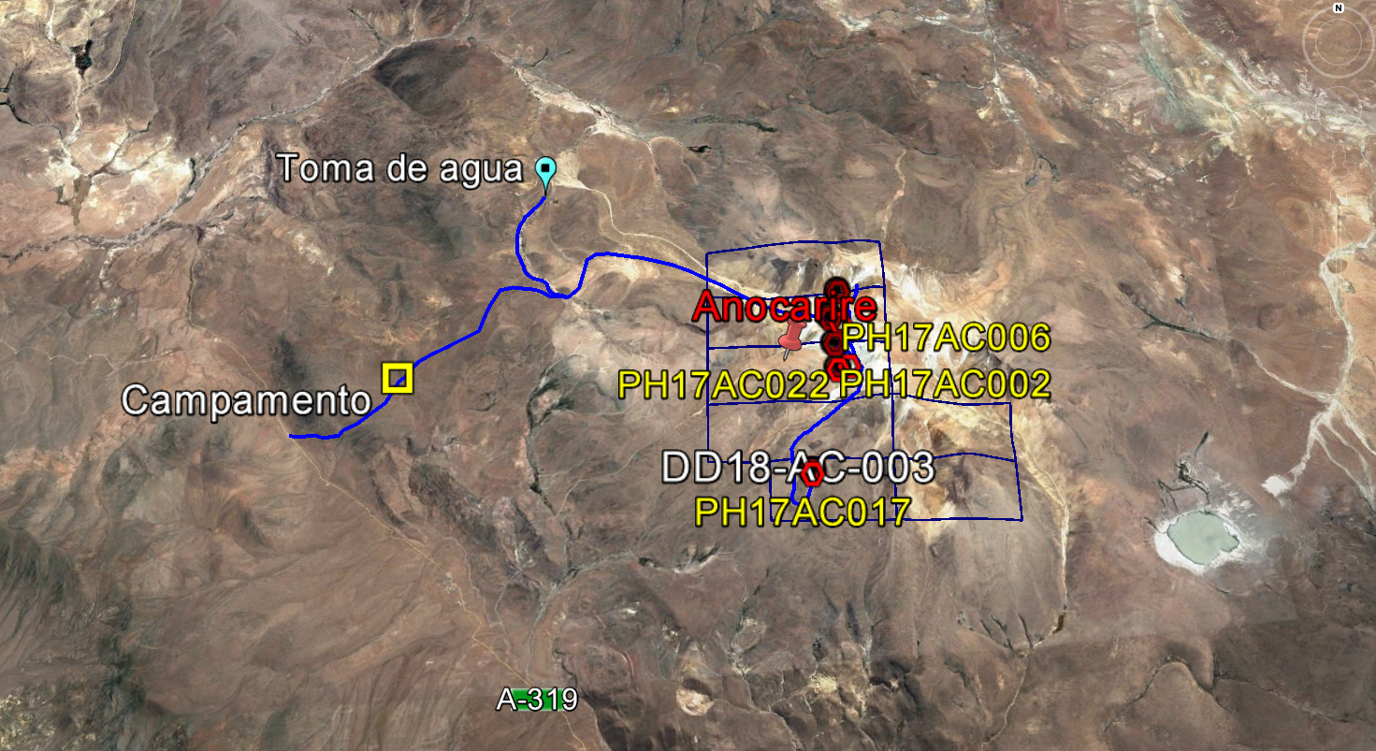

- ANTECEDENTES DE LA ACTIVIDAD DE FISCALIZACIÓN

Motivo de la Actividad de Fiscalización

Motivo |  | Descripción
X | No programada | Denuncia (ID: 42-XV-2018) de fecha 19 de noviembre de 2019 de la Sra. Marcela Gómez Mamani, Presidenta de la Comunidad Indígena Aymara de Umirpa.

  - Materia Específica Objeto de la Fiscalización Ambiental

- Verificación de elusión al Sistema de Evaluación de Impacto Ambiental (SEIA)

- REVISIÓN DOCUMENTAL

Documentos Revisados

ID | Nombre del documento revisado | Origen/ Fuente del documento | Organismo encomendado | Observaciones
01 | Formulario de denuncias | Denuncia (ID: 42-XV-2019) | SMA | Denuncia recepcionada en fecha 19 de noviembre de 2018
02 | ORD. N° 2309/2018 | Servicio Nacional de Geología y Minería | SMA | ORD. recepcionado en fecha 23 de noviembre de 2018
03 | OF. ORD. N° 0109/2018 | Servicio de Evaluación Ambiental | SMA | ORD. recepcionado en fecha 10 de diciembre de 2018
04 | Carta Andex Minerals Chile SpA | Andex Minerals Chile SpA | SMA | Carta recepcionada en fecha 10 de diciembre de 2018
05 | ORD. N° 256/2018 | Corporación Nacional Forestal | SMA | ORD. recepcionado en fecha 13 de diciembre de 2018
06 | ORD. SE15-N° 3535/2018 | Secretaria Regional Ministerial de Bienes Nacionales | SMA | ORD. recepcionado en fecha 03 de enero de 2019
07 | ORD. N° 278/2019 | Servicio Nacional de Geología y Minería | SMA | ORD. recepcionado en fecha 19 de febrero de 2019
08 | ORD. SE15-N° 858/2019 | Secretaria Regional Ministerial de Bienes Nacionales | SMA | ORD. recepcionado en fecha 27 de febrero de 2019

- HECHOS CONSTATADOS

Hechos constatados y Análisis de Tipología de Ingreso al SEIA

Número de hecho constatado: 1 | Estación N°: N/A
Documentación Revisada: 01, 02, 03, 04, 05, 06, 07 y 08
Hechos constatados:

- Mediante Formulario de Denuncias de la Superintendencia del Medio Ambiente (SMA) de fecha 19 de noviembre de 2018 (Anexo 1), la Sra. Marcela Gómez Mamani, Presidenta de la Comunidad Indígena Aymara de Umirpa denunció los trabajos de exploración que realiza la empresa Andex Minerals Chile SpA en Cerro Anocarire, adjuntando fotografías de los trabajos denunciados.

- A través de ORD. N° 079 de fecha 20 de noviembre de 2018 (Anexo 3) se informó a la Sra. Marcela Gómez Mamani, Presidenta de la Comunidad Indígena Aymara de Umirpa que la SMA ha recepcionado su denuncia, la cual ha sido incorporada con el ID N° 42-XV-2018 y que actualmente, los hechos denunciados se encuentran en estudio, con el objeto de recabar mayor información sobre presuntas infracciones de competencia de la SMA.

- Por medio de la Resolución Exenta N° 10 de fecha 20 de noviembre de 2018 (Anexo 4) se requirió a la empresa Andex Minerals Chile SPA, la siguiente información:

- Antecedentes de los trabajos de exploración ejecutados y por ejecutar en Cerro Anocarire, comuna de Putre de la Región de Arica y Parinacota.

- Ubicación de las plataformas de sondaje en coordenadas UTM, Datum WGS 84.

- Cronograma de trabajo año 2018 y 2019.

- Tipo y profundidad de sondaje.

- Insumos utilizados y por utilizar acreditando su origen, en caso de abastecimiento de agua superficial y/o subterránea, adjuntar antecedentes de los derechos de aprovechamiento.

- Nombre, Rut, correo electrónico, dirección y número de teléfono del representante legal de la empresa.

- Nombre, Rut, correo electrónico, dirección y número de teléfono del encargado de los trabajos de exploración en Cerro Anocarire.

- Estimación del área de influencia y componentes ambientales intervenidos, en formato Kmz y Pdf.

- Mediante ORD. N° 080 de fecha 20 de noviembre de 2018 (Anexo 5) se solicitó al Servicio Nacional de Geología y Minería (SERNAGEOMIN) antecedentes de los trabajos de exploración minera que está realizando la empresa Andex Minerals Chile SpA en el sector del cerro Anocarire.

- A través de ORD. N° 081 de fecha 20 de noviembre de 2018 (Anexo 6) se consultó al Servicio de Evaluación Ambiental (SEA) si la empresa Andex Minerals Chile SpA ha presentado alguna consulta de pertinencia de ingreso al Sistema de Evaluación de Impacto Ambiental (SEIA) de los trabajos de exploración minera que está realizando en el sector del cerro Anocarire.

- Por medio de ORD. N° 2309 de fecha 22 de noviembre de 2018 (Anexo 7) de la dirección regional de Arica y Parinacota del SERNAGEOMIN remitió los siguientes antecedentes:

- Aviso de inicio de actividades de exploración denominada “ANOCARIRE” presentado en fecha 31 de agosto de 2018 por la empresa Andex Minerals Chile SpA, en cual se detalla la siguiente información:
- Antecedentes de la empresa mandante
- Antecedentes del representante legal
- Antecedentes de la faena minera
- Antecedentes de los responsables de la faena minera
- Antecedentes de la instalación
- Nombre del proyecto
- Datos de la empresa
- Ubicación del proyecto
- Localización de la faena minera
- Pertenencia Minera
- Servidumbre
- Información técnica y de organización
- Cronograma
- Equipamiento e instalaciones complementarias
- Prevención de riesgos
- Plan de cierre, y
- Fecha estimada del cese de las actividades en terreno.

- Resolución Exenta N° 290 de fecha 03 de octubre de 2018 del SERNAGEOMIN mediante la cual toma conocimiento del aviso de inicio de actividades.

- Resolución Exenta N° 290 de fecha 03 de octubre de 2018 del SERNAGEOMIN a través de la cual rectifica Resolución Exenta N° 290.

De la revisión de los antecedentes entregados por SERNAGEOMIN, se evidenció que los trabajos de exploración se ejecutaron entre septiembre y diciembre del año 2018.

- Por medio de ORD. N° 083 de fecha 23 de noviembre de 2018 (Anexo 8) se consultó a la Secretaria Regional Ministerial de Bienes Nacionales (SEREMI de Bienes Nacionales) si algunos sectores detallados en coordenadas UTM, correspondientes a los sectores a explorar informados por la empresa a SERNAGEOMIN, se encuentran al interior o aledañas de Áreas Silvestres Protegidas de la Región de Arica y Parinacota.

- Mediante ORD. N° 084 de fecha 23 de noviembre de 2018 (Anexo 9) se consultó a la Corporación Nacional Forestal (CONAF) si algunos sectores detallados en coordenadas UTM, correspondientes a los sectores a explorar informados por la empresa a SERNAGEOMIN, se encuentran al interior o aledañas de Áreas Silvestres Protegidas de la Región de Arica y Parinacota.

- En OF. ORD. N° 0109 de fecha 10 de diciembre de 2018 (Anexo 10) del SEA de la región de Arica y Parinacota informo textualmente lo siguiente: “que la empresa Andex Minerals Chile SpA no ha presentado consultas de pertinencia de ingreso al SEIA. Sin embargo, y de acuerdo a la información de búsqueda solicitada, se pudo encontrar el proyecto Exploraciones Anocarire, calificado ambientalmente favorable mediante Resolución Exenta N° 015 de fecha 09 de abril de 1998 por la Comisión Regional del Medio Ambiente, Región de Tarapacá”; el cual ingresó al SEIA por corresponder a la tipología p del Reglamento del SEIA.

- A través de carta de fecha 10 de diciembre de 2018 (Anexo 2) del Sr. Alfredo Del Carril, Representante Legal Andex Minerals Chile SpAremite los antecedentes solicitados mediante Resolución Exenta N° 10/2018 (Anexo 4) indicando textualmente lo siguiente:

- Antecedentes de los trabajos de exploración ejecutados y por ejecutar en Cerro Anocarire, comuna de Putre de la Región de Arica y Parinacota.

Las actuales actividades de Andex, materia de la consulta de la autoridad, se emplazan en un área ubicada en la XV Región de Arica y Parinacota, a 130 km en dirección sudeste de la ciudad de Arica.

La zona en que se realizan las actividades de exploración es parte del cinturón epitermal del Mioceno, que se extiende desde el sur de Perú hasta el norte de Chile y Bolivia, con importantes depósitos epitermales a lo largo de dicha zona.

Estas actividades constituyen una etapa de exploración inicial, con un programa de sondajes preliminares que originalmente se había estimado en 5.000 metros pero que, debido a cambios estratégicos, dicho programa se redujo considerablemente.

Hasta el momento se han perforado 1.614 metros, utilizando 6 plataformas de sondajes y se estima completar 2.500 metros, utilizando, en total, 7 plataformas de sondajes.

Se espera que la actual campaña de sondajes 2018 finalice el día 21 de diciembre del presente año.

Junto con lo anterior, es posible informar que los trabajos de campo incluyen el trazado y levantamiento de líneas geofísicas, y el trabajo de consultoría geológica.

- Ubicación de las plataformas de sondaje.

Como señalábamos anteriormente, las actividades de exploración se han realizado en un área ubicada a 130 kilómetros en dirección sudeste de la ciudad de Arica en el norte de Chile.

La zona de trabajo se encuentra a una altura de entre 4.600 y 4.900 metros sobre el nivel del mar, y la zona de instalación del campamento se encuentra a una altura aproximada de 3.980 metros sobre el nivel del mar.

Se accede a dicha área a través de la Ruta A-319 que lleva al salar de Surire y la entrada al mismo está ubicada en el kilómetro 33 de la mencionada ruta, entre las localidades de Itiza yUmirpa.

- Cronograma de trabajo años 2018 y 2019.

Como hemos señalado previamente, las actividades de la Sociedad se encuentran actualmente en una etapa de exploración básica temprana, y su objetivo principal es el de testear distintos "targets' o zonas de interés.

Los trabajos realizados durante el año en curso (2018) incluyeron, en una primera etapa, trabajos de geología, incluyendo mapeo y muestreo geológico, levantamientos de topografía terrestre y geofísico terrestre. Estas labores se realizaron entre 18 de septiembre y se proyecta finalizar 21 de diciembre de 2018.

Actualmente, se están desarrollando labores de sondajes de exploración inicial. El detalle del cronograma de los trabajos que están siendo realizados ahora se indica en el documento adjunto al presente instrumento. Se estima que dichas actividades terminarán el 21 de diciembre de 2018 y luego, las medidas de cierre, el 31 de enero de 2019.

Durante el mes de enero de 2019 únicamente se realizarán actividades de desmovilización de equipos y campamento, y la realización de las medidas de cierre.

Por el momento, no hay trabajos de exploración programados para el año 2019.

- Tipo y profundidad de sondaje.

Hasta la fecha, se han terminado cuatro sondajes del tipo "Diamantina", con un total de 1.614 metros de perforación; y están programados dos sondajes adicionales antes de la finalización de la temporada, esto es el día 20 de diciembre de 2018.

- Insumos utilizados y por utilizar acreditando su origen, en caso de abastecimiento de agua superficial y/o subterránea, adjuntar antecedentes de los derechos de aprovechamiento.

Para el desarrollo de los trabajos, se utilizan aproximadamente 58 metros cúbicos de agua por día.

Al respecto es posible informar que, en un comienzo, se usó aproximadamente 540.6 m3 mensual de agua proveniente de dos fuentes: (i) vertientes que nacen y mueren en la heredad de don Ceferino Choque, propietario del inmueble superficial, en virtud del Contrato de Suministro de Agua suscrito entre ambos, el cual se acompaña al presente. Este fue la fuente principal de suministro; y (ii) planta de propiedad de Empresa de Servicios Sanitarios Aguarica S.A. ("Aguarica") ubicada en la Ciudad de Arica, transportado por doña Isabel Choque y por la empresa San Felipe S.A.

Como consecuencia de la duda planteada por la Dirección General de Aguas de la Región de Arica y Parinacota, respecto de la naturaleza de dichos derechos de agua y cumpliendo con los requerimientos de dicha autoridad tan pronto éstos fueron formulados, a partir del día 30 de octubre de 2018 Andex cambió su fuente principal de suministro de agua a la planta de propiedad de Empresa de Servicios Sanitarios Aguarica S.A. antes mencionada. Para estos efectos, se contrató adicionalmente a la empresa San Felipe S.A. para que trasladara agua al área de las actividades de exploración en camiones aljibe.

- Nombre, Rut, correo electrónico, dirección y número de teléfono del representante legal de la empresa.

Nombre: Alfredo Manuel Del Carril
RUT: 23.687.801-5
Correo electrónico: adelcarril@andexminerals.com
Dirección: Avenida El GolfN°40, piso 20, comuna de Las Condes, Santiago. Número de teléfono: +56 9 6668 1794

- Nombre, Rut, correo electrónico, dirección y número de teléfono del encargado de los trabajos de exploración en Cerro Anocarire.

Nombre: Sergio Ariel Riveras Agrello
RUT: en trámite. Visa de residencia temporaria. Pasaporte: República Argentina AAE575078
Correo electrónico: sriveros@andexminerals.com
Dirección: Avenida El Golf N° 40, piso 20, comuna de Las Condes, Santiago.
Número de teléfono: +56 9 82815924 /+54 9 2644744347

- Estimación del área de influencia y componentes ambientales intervenidos, en formato Kmz y Pdf.

Como hemos señalado previamente, las actividades de exploración minera en ejecución se refieren principalmente a la ejecución de plataformas y sondajes, además del transporte de insumos, y la instalación y uso de obras temporales de apoyo a estas actividades.

En términos generales, atendido el alcance de dichas actividades informado, así como su duración, se estima que no se han intervenido en forma relevante los componentes ambientales.

Respecto a la potencial área de influencia de las actividades de exploración, podemos informar lo siguiente:

Caminos: Para la realización de las actividades de exploración, se realizaron trabajos de limpieza de caminos mineros por un total de 21,72 kilómetros. Cabe destacar que el 92% de estos caminos existían en forma previa a estas actividades. Los caminos antes mencionados tienen un ancho máximo de 3,12 metros, incluyendo, además, la construcción de "pretiles" al borde de los caminos, para fines de seguridad, de O,70 metros de altura. En consecuencia, el área total utilizada por los caminos asciende a 6,78 metros cuadrados.

Estimamos que el buffer de influencia de los caminos es por todo el trayecto, y una franja adicional, por lado, de 5 metros, por lo cual el área de influencia ascendería a 0,068 km cuadrados o 67.766,40 metros cuadrados.

Al inicio de los trabajos, el tránsito por dichos caminos fue mínimo. A partir de noviembre de 2018 aumentó el tráfico de camiones producto del cambio de fuente de abastecimiento de agua, sin perjuicio de lo cual éste se mantuvo como menor sin causar un efecto significativo en el área circundante.

b. Campamento: El campamento se encuentra ubicado a 6 kilómetros de la zona de operaciones, y para su construcción se realizó la limpieza del terreno, ocupando una superficie de 3.200 metros cuadrados.

Estimamos que el buffer de influencia del campamento es de 7 metros alrededor, por lo cual el área de influencia ascendería a 4.980,12 metros cuadrados.

c. Plataformas: Para los trabajos de perforación, se construyeron seis plataformas, con medidas máximas de 900 metros cuadrados cada una (ver Tabla 1), y se tiene contemplada la construcción de una plataforma adicional antes de la finalización de las actividades, con lo cual se completará un total de 5.000 metros cuadrados utilizados.

Estimamos que el buffer de influencia de cada una de las plataformas es de 7 metros alrededor, por lo cual el área de influencia ascendería a 11.592,20 metros cuadrados, según se detalla a continuación:

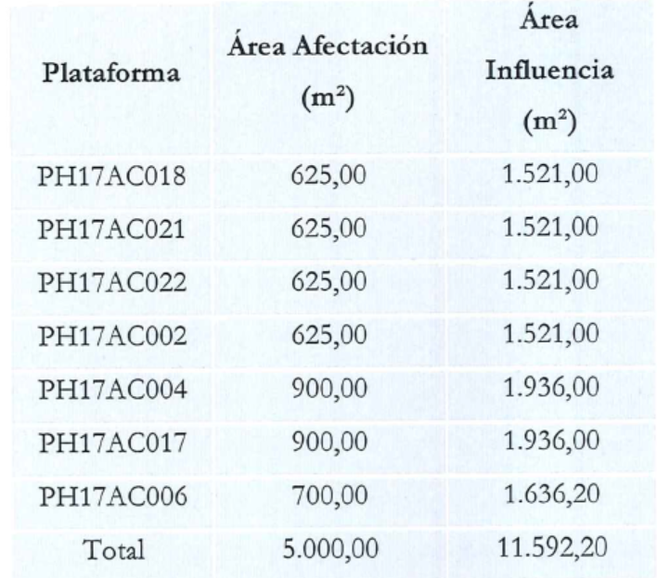

En consecuencia, las áreas de las actividades ejecutadas y de su influencia total son las que se muestran a continuación:

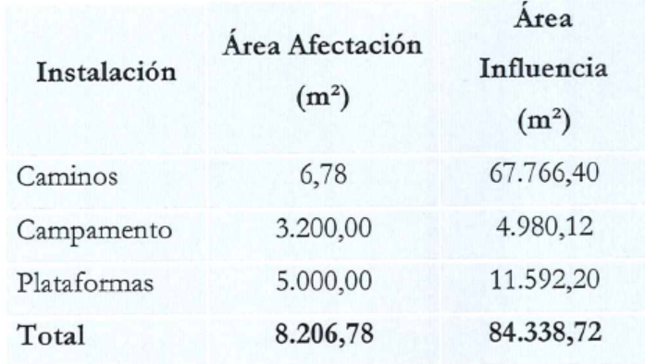

Hacemos presente que Andex no ha realizado trabajo ni actividad alguna dentro de los límites de la Reserva Nacional Las Vicuñas. De igual forma, el área de influencia de las labores realizadas tampoco alcanza la Reserva Nacional Las Vicuñas”.

- En fecha 13 de diciembre de 2018 se recepcionó ORD. N° 256 de la CONAF (Anexo 11) de la región de Arica y Parinacota indicando textualmente lo siguiente:

“Se revisaron los puntos presentados en Datum PSAD56 en relación a la Información del catastro de los recursos vegetacionales de la Región de Arica y Parinacota del año 2014 y la cobertura del SNASPE regional del año 2016.

De esa revisión, se obtuvo que todos los puntos se encuentran fuera del SNASPE regional, Siendo la Reserva Nacional Las Vicuñas la unidad más cercana (el punto N° 4 se ubica a aproximadamente 20 m de distancia del límite Oeste de esa unidad). En documento anexo se presenta el resultado completo de la revisión efectuada. (Figura 3 y 4).

Téngase presente que la información de límites de las áreas protegidas que maneja CONAF sólo tiene un carácter referencial. Por lo tanto, se solicita a Ud. Además consultar al Ministerio de Bienes Nacionales respecto de la ubicación de los puntos de interés en relación al SNASPE regional”.

- Mediante ORD. SE15-N° 3535 de la SEREMI de Bienes Nacionales de la región de Arica y Parinacota (Anexo 12) recepcionado en fecha 03 de enero de 2019 informa textualmente lo siguiente:

“Respecto de la presente solicitud, y consultado el Catastro de Propiedad del Ministerio de Bienes Nacionales, este Servicio puede señalar que mediante Decreto 29 del año 1983 del Ministerio de Agricultura, se fijan los límites del Parque Nacional Lauca, Reserva Nacional Las Vicuñas y Monumento Natural Salar de Surire, cuyas áreas no se encuentran georreferenciadas. No obstante lo anteriormente señalado, este servicio cuenta con capas digitales de información del SNASPF (que no corresponde a información oficial pero si de carácter referencial), las cuales se han superpuesto con vuestro requerimiento (dichas coordenadas han sido transformadas de Datum PSAD-56 a Datum WGS84 mediante software del Instituto Geográfico Militar de Chile). Los resultados se adjuntan en una Imagen explicativa”. (Figuras 5 y 6).

- Por medio del ORD. N° 031 de fecha 24 de enero de 2019 (Anexo 13) se consultó al SERENAGEOMIN las coordenadas UTM de las plataformas de sondaje y de las instalaciones de apoyo que registraron en terreno, además de las superficie de estás.

- A través de ORD. N° 278 de fecha 14 de febrero de 2019 (Anexo 14) SERNAGEOMIN informó textualmente lo siguiente:

- “Con fecha 05/12/2018, se efectuó por nuestro servicio inspección programada a la faena, donde se pudo observar la ejecución de trabajos de exploración en proceso.

- Se constató la ejecución de 6 sondajes, uno de ellos mostraba señalética de “abortado".

- En la inspección efectuada el 05/12/2018 se georeferenciaron las coordenadas en grados, minutos decimales, datum WGS84, de 4 pozos de sondajes, las que se indican en la siguiente tabla:

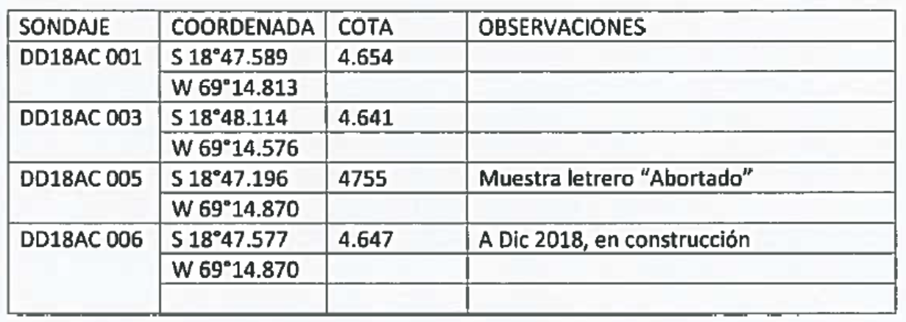

- Así también la empresa indicó que construyó 7 plataformas de sondaje de 15x20 m. De un total de 5.000 m. de sondajes propuestos, se han realizado 1772 m. Todas las perforaciones se han efectuado con sistema diamantino, repartidos en 6 pozos de diámetro HQ y NQ de longitudes variables entre 97 y 453 m.

- La empresa se retiró temporal mente a fines de Diciembre, por un periodo aproximado de tres meses”.

- Mediante ORD. N° 062 de fecha 18 de febrero de 2019 (Anexo 15) se consultó a la a la SEREMI de Bienes Nacionales si los sectores informados por SERNAGEOMIN en literal anterior, se encuentran al interior de Áreas Silvestres Protegidas de la Región de Arica y Parinacota o a cuantos metros o kilómetros de laguna de ellas.

- En fecha 27 de febrero de 2019 se recepcionó el ORD. SE15-N° 858 (Anexo 16) de la SEREMI de Bienes Nacionales informó textualmente lo siguiente:

“Que, según oficio recibido en esta Secretaria Regional Ministerial con fecha 18 de Febrero de 2019, se solicita revisar si los puntos señalados se encuentran dentro de una zona SNASPE o la distancia existente de ellas.

Respecto de esto, y analizado el catastro de propiedad que maneja este Servicio, se puede indicar que mediante Decreto 29 del año 1983 del Ministerio de Agricultura, se fijan los límites del Parque Nacional Lauca, la Reserva Nacional Las Vicuñas y el Monumento Natural Salar de Surire, cuya administración recae, acorde al Art. N° 4 del mencionado Decreto, en la Corporación Nacional Forestal CONAF.

No obstante lo anteriormente señalado, se debe señalar que no existe plano georreferenciado oficial de dichas unidades componentes del Sistema Nacional de áreas Silvestres Protegidas del Estado SNASPE, razón por lo cual no es posible otorgar una respuesta satisfactoria a vuestro requerimiento”.

Análisis de Tipología de Proyecto o Modificación:

Conforme al examen de información y lo que establece al artículo 3° letra p del Reglamento del Sistema de Evaluación de Impacto Ambiental (SEIA), los trabajos de exploración podrían haber requerido el ingreso al SEIA, previa consulta al Servicio de Evaluación Ambiental.

Registros
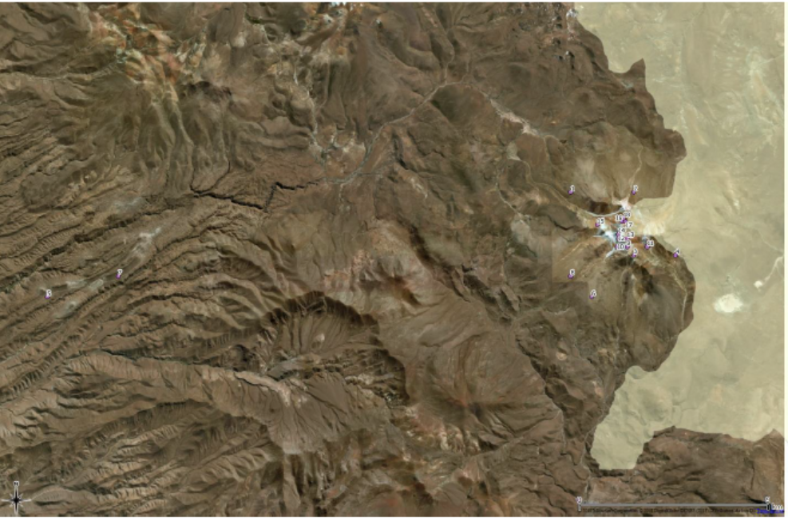
Figura 3. | Fuente: ORD. N° 256/2018 CONAF (Anexo 11)
Descripción del medio de prueba:
Distribución espacial de los puntos consultados en relación a la unidad del SNASPE más cercana: Reserva Nacional Las Vicuñas. (escala 1:100.000)

Registros
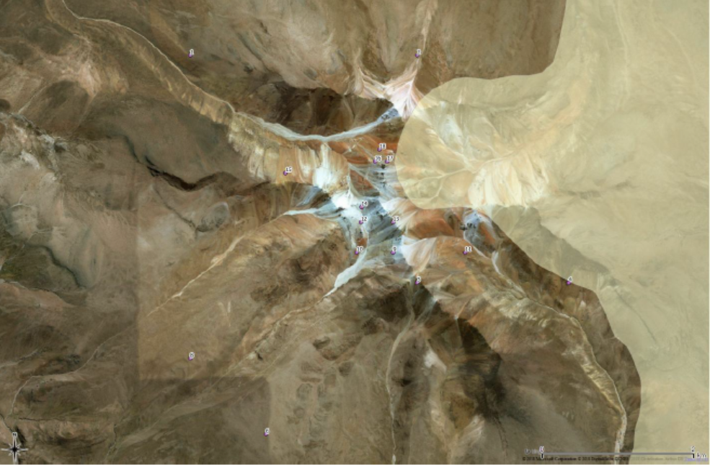
Figura 4. | Fuente: ORD. N° 256/2018 CONAF (Anexo 11)
Descripción del medio de prueba:
Distribución espacial de los puntos consultados en relación a la unidad del SNASPE más cercana: Reserva Nacional Las Vicuñas. (escala 1:25.000)

Registros
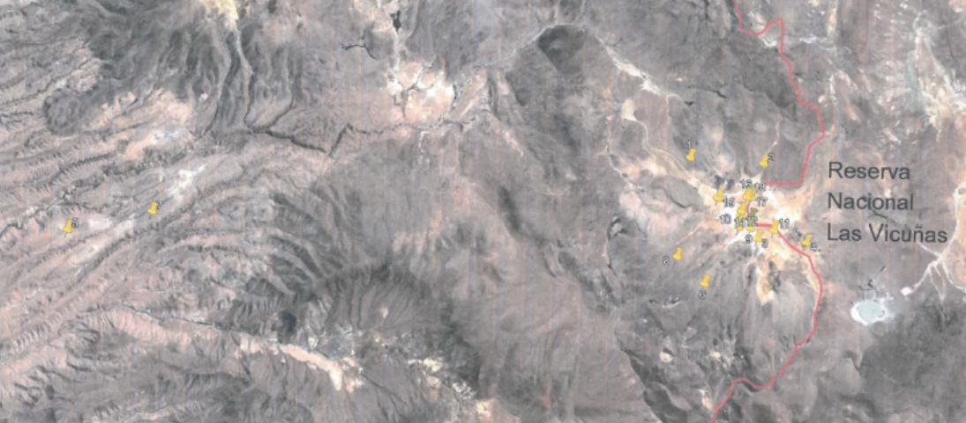
Figura 5. | Fuente: ORD. SE15-N° 3535/2018 SEREMI de Bienes Nacionales (Anexo 12)
Descripción del medio de prueba:
Distribución espacial de los puntos consultados en relación a la Reserva Nacional Las Vicuñas.

Registros
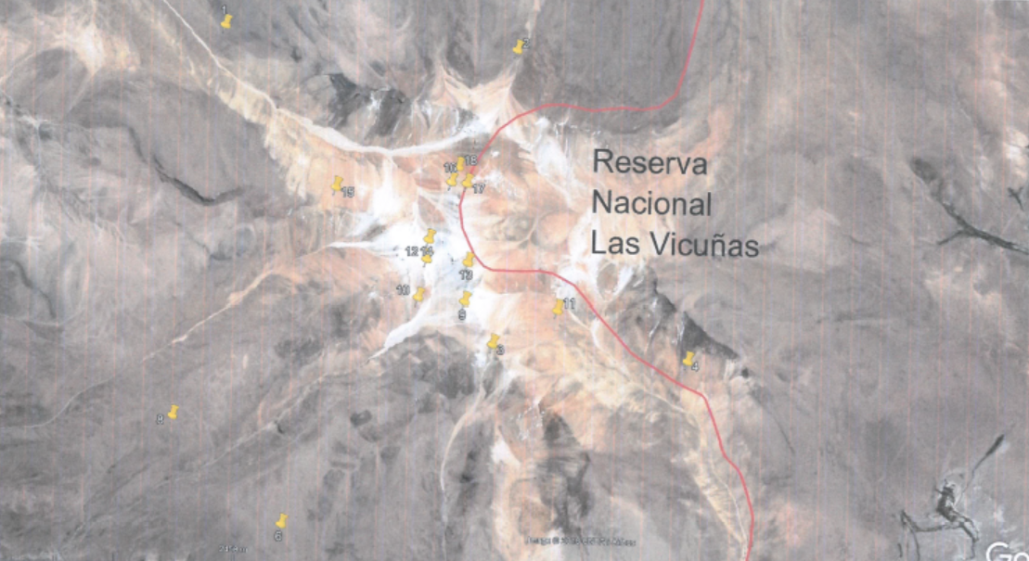
Figura 6. | Fuente: ORD. SE15-N° 3535/2018 SEREMI de Bienes Nacionales (Anexo 12)
Descripción del medio de prueba:
Distribución espacial de los puntos consultados en relación a la Reserva Nacional Las Vicuñas.

- CONCLUSIONES

De los resultados de las actividades de fiscalización, se puede constatar que el proyecto denominado “Exploración Anocarire”, de la empresa Andex Minerals SpA, atendida su cercanía a la Reserva Nacional Las Vicuñas, podría haber requerido ingresar al Sistema de Evaluación de Impacto Ambiental.
N° Hecho Constatado | Tipología o Modificación | Hallazgo
1 | Ejecución de obras, programas o actividades en parques nacionales, reservas nacionales, monumentos naturales, reservas de zonas vírgenes, santuarios de la naturaleza, parques marinos, reservas marinas o en cualesquiera otras áreas colocadas bajo protección oficial, en los casos en que la legislación respectiva lo permita. | Los trabajos de exploración se encuentran aledaños a la Reserva Nacional Las Vicuñas, Área Silvestre Protegida de la Región de Arica y Parinacota.

Por lo tanto, el proyecto podría cumplir las condiciones establecidas para ser sometido al Sistema de Evaluación de Impacto Ambiental, previa consulta al Servicio de Evaluación Ambiental.

- ANEXOS

N° Anexo | Nombre Anexo
1 | Formulario de denuncia
2 | Carta Andex Minerals Chile SpA de fecha 10 de diciembre de 2018
3 | ORD. N° 079/2018 SMA
4 | Resolución Exenta N° 10/2018 SMA
5 | ORD. N° 080/2018 SMA
6 | ORD. N° 081/2018 SMA
7 | ORD. N° 2309/2018 SERNAGEOMIN
8 | ORD. N° 083/2018 SMA
9 | ORD. N° 084/2018 SMA
10 | OF. ORD. N° 109/2018 SEA
11 | ORD. N° 256/2018 CONAF
12 | ORD. SE15-N° 3535/2018 SEREMI de Bienes Nacionales
13 | ORD. N° 031/2019 SMA
14 | ORD. N° 278/2019 SERNAGEOMIN
15 | ORD. N° 062/2019 SMA
16 | ORD. SE15-N° 858/2019 SEREMI de Bienes Nacionales

